ИНФОРМАЦИОННЫЙ БЮЛЛЕТЕНЬ
«ВЕСТИ СЕЛА»

Выпуск № 135/1

Адрес издателя: Дата выпуска:28.08.2023
433322 Ульяновская область Формат А4
Ульяновский район, с. Большие Ключищи Изготовлено с
ул. Каштанкина, д.13 помощью оргтехники

Печатное средство массовой информации органов местного самоуправления муниципального образования «Большеключищенское сельское поселение «Большеключищенское сельское поселение» Ульяновского района Ульяновской области

с. Большие Ключищи

2023

Учредитель: Совет депутатов муниципального
образования «Большеключищенское
сельское поселение» Ульяновского района
Ульяновской области

_______________________________________________________________

Тираж 50 экземпляров
Ответственный выпускающий: Ровнова О.В.
Распространяется бесплатно

РОССИЙСКАЯ ФЕДЕРАЦИЯ
СОВЕТ ДЕПУТАТОВ МУНИЦИПАЛЬНОГО ОБРАЗОВАНИЯ
«БОЛЬШЕКЛЮЧИЩЕНСКОЕ СЕЛЬСКОЕ ПОСЕЛЕНИЕ»
УЛЬЯНОВСКОГО РАЙОНА УЛЬЯНОВСКОЙ ОБЛАСТИ

РЕШЕНИЕ

28 августа 2023г. № 7/18
Экз. ___
с. Большие Ключищи

О возложении исполнения обязанностей
Главы администрации
муниципального образования
«Большеключищенское сельское поселение»
Ульяновского района Ульяновской области

В связи с досрочным прекращением полномочий Главы администрации муниципального образования «Большеключищенское сельское поселение» Ульяновского района Ульяновской области , на основании абз. 2 части 10 статьи 39 Устава муниципального образования «Большеключищенское сельское поселение» Ульяновского района Ульяновской области, Совет депутатов муниципального образования «Большеключищенское сельское поселение» Ульяновского района Ульяновской области решил:
1. Возложить с 29.08.2023 г. исполнение обязанностей Главы Администрации муниципального образования «Большеключищенское сельское поселение» Ульяновского района Ульяновской области на Огрызкову Анну Вячеславовну – консультанта-финансиста Администрации муниципального образования «Большеключищенское сельское поселение» Ульяновского района Ульяновской области, на период до назначения Главы администрации муниципального образования «Большеключищенское сельское поселение» Ульяновского района Ульяновской области по результатам конкурса.
2. Настоящее решение вступает в силу с момента подписания и подлежит официальному опубликованию.

Глава муниципального
образования «Большеключищенское
сельское поселение» В.С. Каленков



МЕСТНАЯ ИНИЦИАТИВА на 2024 год

Уважаемые жители
с. Большие Ключищи и все кому дорог наше село!!!
В соответствии Постановлением Правительства Ульяновской области от 14.11.2019 № 26/584-П «Об утверждении государственной программы Ульяновской области «Управление государственными финансами Ульяновской области»стартовал проект развития муниципальных образований Ульяновской области на основе местных инициатив граждан.

ПРОЕКТ 1.Благоустройство стадиона в с. Большие Ключищи
ул. Каштанкина
Стадион просто необходим для села, так как село не имеет своего стадиона.
Молодёжь нашего села нуждается в стадионе, который поможет им проводить товарищеские матчи по футболу, волейболу не только среди детей, но и среди родителей, проводить массовые спортивные праздники. Стадион очень нужен жителям села! Стадион нужен нашему селу, если мы хотим, чтобы у нас воспитывалось здоровое поколение. Стадион поможет возродить семейные спортивные традиции!

ПРОЕКТ 2. Устройство памятника погибшим воинам в ВОВ в с. Поникий Ключ.

ПРОЕКТ 3. Установка ограждения в парке с. Большие Ключищи ул. Ульянова
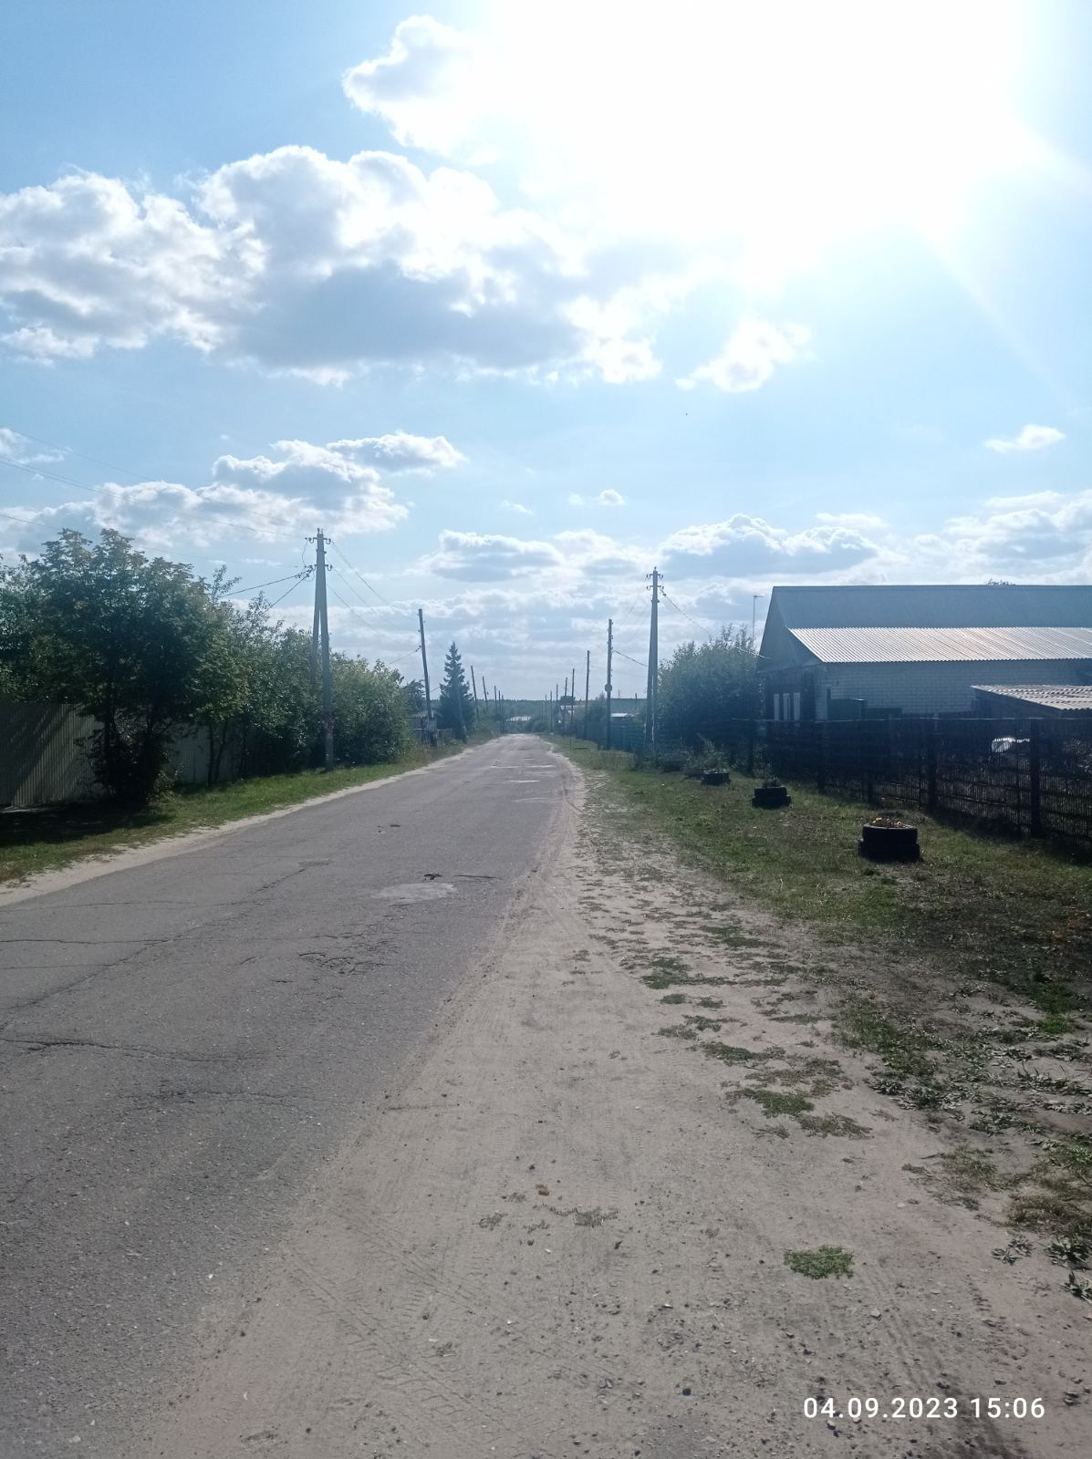
После реализации данного проекта парк должен стать более привлекательным, безопасным и популярным местом для времяпрепровождения

ПРОЕКТ 4. Устройство уличного освещения в п. Ломы ул. Лесная
В результате плохой освещенности на дорогах растет количество ДТП и аварийных ситуаций, которых можно было бы избежать.

Необходимо выбрать один проект, наиболее значимый для всего населения. Для участия в областном проекте необходимо участие населения в софинансировании. Софинансировать можно как в денежной форме, так и в натуральной: предоставлять стройматериалы, автоуслуги.
26 августа 2023 г. в 16 .00 в здании Большеключищенского ДК состоится собрание граждан по вопросу обсуждения и выбора местной инициативы. Обращаемся ко всем жителям не оставаться в стороне и принять активное участие в данном собрании.
По всем вопросам обращаться по телефонам: 8(84255) 5-13-21, 5-11-34, e-mail: adm_bol_klych@mail.ru.

